“Il fiore della pace”
Progettazione di Educazione Religiosa


Scuola dell’Infanzia Paritaria
“C. Arienta”
Prato Sesia
a.s. 2026/2027
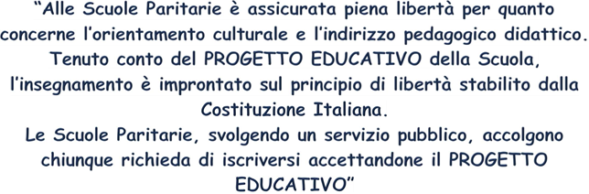

Le proposte didattiche ed educative presenti in questo progetto, sono in linea con le INDICAZIONI NAZIONALI per l’insegnamento della Religione Cattolica nella Scuola dell’Infanzia.
Il Progetto segue la scansione del CALENDARIO LITURGICO; in tal modo i bambini e le bambine sono accompagnati a scoprire gli AVVENIMENTI DELL’ANTICO e del NUOVO TESTAMENTO e le FIGURE DI ALCUNI SANTI.
Oltre a questo i bambini e le bambine verranno guidati nella scoperta dell’importanza del MESSAGGIO DI GESU’ su cui si basa la FAMIGLIA DELLA CHIESA e CIASCUNA NOSTRA FAMIGLIA.
Riteniamo fondamentale ATTUALIZZARE IL MESSAGGIO CRISTIANO in modo che i bambini e le bambine comprendano che la proposta cristiana sia VICINA A LORO IN CIO’ CHE VIVONO OGNI GIORNO, condividendo e relazionandosi con i compagni e con le figure educative di riferimento.
I bambini e le bambine, durante la quotidianità, potranno sperimentare la grande virtù Cristiana della Carità: perché la vera gratuità e il vero amore sono realizzati solo in nome di Cristo.
I bambini e le bambine potranno quindi sperimentare questo grande amore incondizionato, disinteressato e fraterno.

In virtu’ di quanto detto verrà celebrata la
“SAN VINCENZO WEEK” (ultima settimana) di settembre per festeggiare il fondatore della congregazione religiosa “Sorelle della Carità”,che comprende le suore presenti nelle nostre “Scuole Sacro Cuore”, SAN VINCENZO DE’ PAOLI, la cui festa ricorre il 26 settembre.
Inoltre, durante l’anno, verranno proposte ai bambini iniziative che permetteranno loro di essere in prima persona ATTUATORI DI GESTI DI CARITA’.

In occasione della ricorrenza dell'ottavo centenario della morte di San Francesco d'Assisi, il percorso intende, inoltre, far conoscere ai bambini la sua figura come un punto di riferimento per l'educazione all'affettività e alla convivenza civile.

San Francesco viene presentato non solo come figura storica e religiosa, ma come un "amico della natura e degli uomini" capace di insegnare il valore dell'armonia, del rispetto reciproco e della meraviglia di fronte al mondo.

Obiettivi Pedagogici e Relazionali
* Incontro con la diversità e l'altro: Promuovere nei bambini atteggiamenti di accoglienza, collaborazione e gentilezza nei confronti dei compagni.
* Cura del Creato: Sensibilizzare alla tutela dell'ambiente, degli animali e della natura attraverso l'osservazione consapevole e il rispetto del mondo esterno.
* Risoluzione pacifica dei conflitti: Far comprendere il valore dei piccoli gesti quotidiani (saper chiedere scusa, condividere i giochi, usufruire di un linguaggio garbato) come strumenti principali per costruire un clima sereno nel gruppo sezione.

Parole Guida:

* Ecologia e Rispetto dell'Ambiente: Scoprire la bellezza del mondo naturale come bene comune da custodire.
* Armonia e Pace: Sperimentare il benessere che nasce dalle relazioni positive.
* Inclusione e Condivisione: Sviluppare lo spirito di cooperazione e la capacità di aiutarsi nei momenti di difficoltà.
* Sentimento di Fratellanza: Riconoscere l'altro come un compagno di viaggio con cui condividere esperienze e valori.
Attività Suggerite per la Sezione
* Il Saluto della Gentilezza: Creazione di un rituale d'ingresso o di cerchio (circle time) incentrato su parole accoglienti e gesti d'affetto.
* I Piccoli Custodi della Natura: Attività pratiche nel giardino della scuola o laboratorio di piantumazione per prendersi cura di piante e piccoli spazi verdi.
* L'Albero delle Buone Azioni: Cartellone murale dove registrare con disegni o impronte i momenti in cui i bambini si sono aiutati o hanno fatto pace dopo un piccolo diverbio.

“ SIGNORE FAMMI BUON AMICO DI TUTTI;
FA CHE LA MIA PERSONA ISPIRI FIDUCIA!”
( San Vincenzo De’ Paoli)



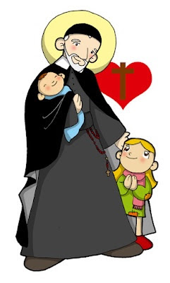

Settembre

* Argomento: San Vincenzo De’ Paoli e Dio e la Creazione
* Traguardi:
* Ascoltare semplici racconti biblici e saperne narrare i contenuti.
* Osservare con meraviglia ed esplorare con curiosità il mondo.
* Obiettivi:
* Conoscere il racconto della Creazione.
* Riflettere sulla bellezza del Creato.


Ottobre
* Argomento: San Francesco
* Traguardi:
Apprendere che Dio è Padre di tutti e che la Chiesa è la comunità di uomini e donne unita nel suo nome.
* Obiettivi:
* Conoscere la figura di San Francesco.
* Scoprire San Francesco come Santo della pace.



Novembre
* Argomento: Noè e il diluvio universale / San Martino e la munificenza / La storia di Mosè
* Traguardi:
* Ascoltare semplici racconti biblici e saperne narrare i contenuti utilizzando i linguaggi appresi.
* Apprendere che Dio è Padre di tutti e che la Chiesa è la comunità di uomini e donne unita nel suo nome.
* Ascoltare semplici racconti biblici e saperne narrare i contenuti utilizzando i linguaggi appresi.
* Obiettivi:
* Conoscere il personaggio biblico di Noè.
* Conoscere la figura di San Martino e la sua generosità.
* Conoscere il personaggio biblico di Mosè.


Dicembre
* Argomento: L'Annuncio a Maria / Natale d'Amore
* Traguardi:
* Scoprire nei racconti del Vangelo la persona e l'insegnamento di Gesù.
* Riconoscere alcuni linguaggi simbolici e figurativi caratteristici delle tradizioni e della vita dei cristiani.
* Imparare alcuni termini del linguaggio cristiano.
* Ascoltare semplici racconti biblici e saperne narrare i contenuti utilizzando i linguaggi appresi.
* Obiettivi:
* Conoscere l'episodio evangelico dell'Annunciazione, del viaggio verso Betlemme e della nascita di Gesù.
* Condividere momenti di festa e di gioia.

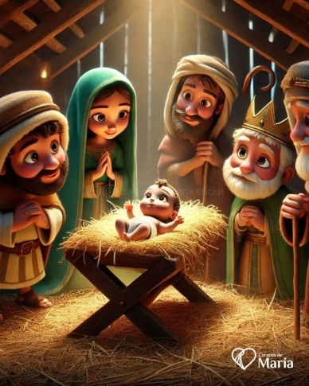
Gennaio
* Argomento: I Re Magi / L'infanzia di Gesù
* Traguardi:
* Scoprire nei racconti del Vangelo la persona e l'insegnamento di Gesù.
* Ascoltare semplici racconti biblici e saperne narrare i contenuti utilizzando i linguaggi appresi.
* Scoprire nei racconti del Vangelo la persona e l'insegnamento di Gesù.
* Obiettivi:
* Conoscere l'episodio evangelico della visita dei Re Magi.
* Conoscere l'infanzia e la famiglia di Gesù.

Febbraio
* Argomento: Il Battesimo di Gesù / I discepoli di Gesù
* Traguardi:
* Scoprire nei racconti del Vangelo la persona e l'insegnamento di Gesù.
* Apprendere che Dio è Padre di tutti e che la Chiesa è la comunità di uomini e donne unita nel suo nome.
* Riconoscere nei segni del corpo/esperienza religiosa propria e altrui.
* Riconoscere alcuni linguaggi simbolici e figurativi caratteristici delle tradizioni e della vita dei cristiani.
* Scoprire nei racconti del Vangelo la persona e l'insegnamento di Gesù.
* Imparare alcuni termini del linguaggio cristiano.
* Ascoltare semplici racconti biblici e saperne narrare i contenuti utilizzando i linguaggi appresi.
* Obiettivi:
* Conoscere l'episodio evangelico del Battesimo di Gesù.
* Conoscere il sacramento del Battesimo.
* Conoscere l'episodio evangelico della chiamata degli Apostoli.

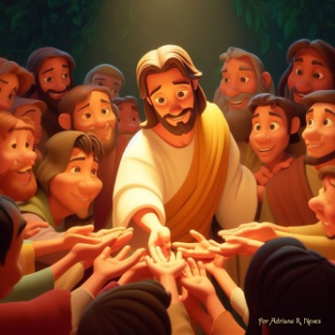
Marzo
* Argomento: I miracoli
* Traguardi:
* Scoprire nei racconti del Vangelo la persona e l'insegnamento di Gesù.
* Imparare alcuni termini del linguaggio cristiano.
* Ascoltare semplici racconti biblici e saperne narrare i contenuti utilizzando i linguaggi appresi.
* Obiettivi:
* Scoprire che cosa sono i miracoli.
* Conoscere alcuni miracoli compiuti da Gesù.
* Intuire nei miracoli la manifestazione dell'amore e della cura di Dio nei confronti dell'uomo.

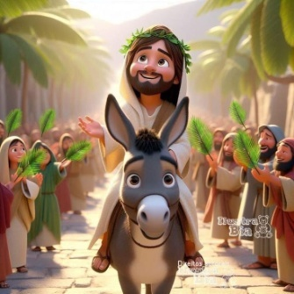

Aprile
* Argomento: Le parabole / Gesù entra a Gerusalemme / La Santa Pasqua
* Traguardi:
* Scoprire nei racconti del Vangelo la persona e l'insegnamento di Gesù.
* Imparare alcuni termini del linguaggio cristiano.
* Ascoltare semplici racconti biblici e saperne narrare i contenuti utilizzando i linguaggi appresi.
* Scoprire nei racconti del Vangelo la persona e l'insegnamento di Gesù.
* Riconoscere alcuni linguaggi simbolici e figurativi caratteristici delle tradizioni e della vita dei cristiani.
* Imparare alcuni termini del linguaggio cristiano.
* Ascoltare semplici racconti biblici e saperne narrare i contenuti utilizzando i linguaggi appresi.
* Obiettivi:
* Conoscere alcune parabole raccontate da Gesù.
* Comprendere il significato delle parabole ascoltate.
* Intuire come Gesù, attraverso le parabole, riveli l'amore e la misericordia di Dio.
* Conoscere il racconto biblico relativo alla Passione, Morte e Risurrezione di Gesù.
* Intuire nella morte di Gesù il gesto più alto d'amore per l'uomo.
* Conoscere il significato dei principali segni pasquali.

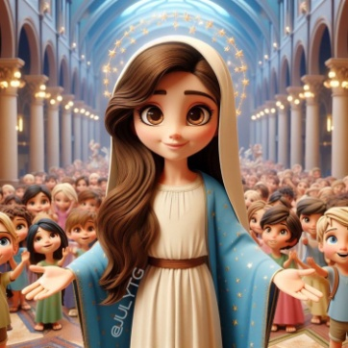

Maggio
* Argomento: Maria/ La Pentecoste
* Traguardi:
* Scoprire nei racconti del Vangelo la persona e l'insegnamento di Gesù.
* Imparare alcuni termini del linguaggio cristiano.
* Ascoltare semplici racconti biblici e saperne narrare i contenuti utilizzando i linguaggi appresi.
* Obiettivi:
* Scoprire l'episodio evangelico della Pentecoste e la storia della prima comunità cristiana.


Giugno
* Argomento: La Chiesa e il Papa
* Traguardi:
* Apprendere che Dio è Padre di tutti e che la Chiesa è la comunità di uomini e donne unita nel suo nome.
* Riconoscere alcuni linguaggi simbolici e figurativi caratteristici delle tradizioni e della vita dei cristiani.
* Obiettivi:
* Scoprire la figura e il ruolo del Papa nella Chiesa.
* Intuire di far parte della comunità dei cristiani.

PEREGRINATIO MARIAE
Durante il mese di Maggio, ogni bambino e bambina porterà a casa una statuetta di Maria: la statua permarrà un giorno in ogni casa, con l’impegno di ogni famiglia di trovare un MOMENTO per recitare INSIEME una preghiera dedicata a Maria.

